1. Jednotný pokyn pro geodetické zaměření staveb a zařízení ČEPRO, a.s. a pro tvorbu digitální účelové mapy v okolí staveb a zařízení ČEPRO a.s.
I. Podklady pro aktualizaci GIS
1 vytyčovací protokol

Po provedeném vytyčení musí dodavatel stavby předat vytyčovací protokol stavby ověřený úředně oprávněným zeměměřickým inženýrem⁶⁾. Vytyčovací protokol stavby musí obsahovat tyto podstatné náležitosti:

- datum vytyčení, číslo objednávky;
- odkaz na zdroj – podklad vytyčení (projektová dokumentace-datum, číslo, název);
- vytyčovací schéma – schematická kresba rozmístění vytyčených objektů s očíslováním podle seznamu souřadnic (může být nahrazeno zákresem do kopie projektové dokumentace s označením a číslováním vytyčených bodů a zaměřených výškových bodů);
- název vytyčeného objektu-seznam souřadnic a případně výšek, typ stabilizace;
- ověření ÚOZI ⁶⁾
Vzorový příklad vytyčovacího protokolu stavby je uveden v příloze č.5. Vytyčovací protokol stavby je dokumentem, který je dle požadavku platné legislativy součástí dokumentace stavby, kterou je dodavatel (investor) povinen vyhotovit a následně předkládat jako součást dokumentace stavebnímu úřadu při vydávání kolaudačního rozhodnutí (kolaudačního souhlasu). Kontrolu a odsouhlasení obsahu, správnosti, úplnosti vytyčovacího protokolu provede na základě žádosti odpovědného zástupce útvaru ČEPRO a.s. oprávněný geodet.

Výsledek: vytyčovací protokol ve 3 vyhotovení

2 Dokumentace skutečného provedení

Všechny odpovědné útvary ČEPRO a.s. jsou povinné vyžadovat od dodavatelů staveb dokumentaci skutečného provedení. Při výběrovém řízení dodavatelů staveb bude jednou z podmínek potvrzený závazek dodavatelů k zajištění dokumentace skutečného provedení. Dokumentaci skutečného provedení – geodetickou část jsou dodavatelé ČEPRO, a.s. povinni předat v rámci předání všech staveb, oprav, rekonstrukcí (rehabilitací) produktovodů, zařízení katodové ochrany, VN a NN přípojek, veškerých slaboproudých, sdělovacích, signalizačních a zabezpečovacích kabelů, veškerých zařízení protipožární ochrany jakož i všech ostatních zařízení v majetku ČEPRO, a.s. nebo ležících ve stanovených ochranných a bezpečnostních pásmech. Dokumentaci vyhotovuje geodet dodavatele, respektive oprávněný geodet. K tomu, aby mohla být dokumentace zpracovaná předepsaným způsobem, je zpracován v bodě 4. „Jednotný pokyn pro geodetické zaměření staveb a zařízení ČEPRO, a.s. a pro tvorbu digitální účelové mapy v okolí staveb a zařízení ČEPRO a.s.“. Správce na základě pokynu odpovědného zástupce útvaru ČEPRO a.s. předává dodavateli tyto datové soubory:
- JPGMS - Jednotný pokyn pro geodetické zaměření staveb a zařízení ČEPRO, a.s. a pro tvorbu digitální účelové mapy v okolí staveb a zařízení ČEPRO a.s. ve formátu PDF
- Tabulku atributů ve formátu PDF
- Zakládací výkres Ceproseed.dgn
- Knihovnu značek CeproMVM.cel
- Knihovnu čar CeproMVM.rsc

Dodavatel předává dokončenou dokumentaci skutečného provedení stavby detailně zpracovanou podle „Jednotný pokyn pro geodetické zaměření staveb a zařízení ČEPRO, a.s. a pro tvorbu digitální účelové mapy v okolí staveb a zařízení ČEPRO a.s.“ (JPGMS) ke kontrole investorovi. Zástupce investora zkontroluje, zda dokumentace odpovídá obsahu projektu a zda je ověřena úředně oprávněným zeměměřickým inženýrem⁶⁾ a předá ji ke kontrole správnosti správci GIS. Na základě kladného vyjádření správce GIS pak zástupce investora dodavateli protokolárně potvrdí správnost předání. Případné nedostatky musí být odstraněny před podepsáním předávacího protokolu. Odsouhlasenou dokumentaci skutečného provedení předává dodavatel ve 3 vyhotoveních. Bez podepsaného předávacího protokolu nebudou dodavateli proplaceny závěrečné faktury za provedené práce.

Výsledek: dokumentace skutečného provedení stavby ve 3 vyhotoveních

3 Geometrický plán

Po dokončení stavby jako součást předávané dokumentace dodavatel předává geometrický plán dokončené stavby, případně geometrický plán na vyznačení věcného břemene. Geometrický plán se vyhotovuje v souladu s platnou vyhláškou⁴⁾. Případy, kdy jsou pochybnosti o nutnosti vyhotovovat geometrický plán konzultuje odpovědný zástupce ČEPRO a.s. s oprávněným geodetem. Náležitosti a způsob zaměření a zpracování geometrického plánu jsou stanoveny rovněž platnou vyhláškou⁴⁾. Geometrický plán předává dodavatel ve 3 vyhotoveních. Před odesláním geometrického plánu na katastrální úřad předává dodavatel geometrický plán ke kontrole. Kontrolu provede oprávněný geodet a po odsouhlasení může být geometrický plán odeslán k potvrzení na katastrální úřad. Součástí předání je vyhotovení digitálního zpracování geometrického plánu dle „ Jednotný pokyn pro geodetické zaměření staveb a zařízení ČEPRO, a.s. a pro tvorbu digitální účelové mapy v okolí staveb a zařízení ČEPRO a.s.“ (JPGMS) (viz bod 4, část 4.4.4).

Výsledek: geometrický plán ve 3 vyhotovení potvrzený úředně oprávněným zeměměřickým inženýrem⁸⁾ a katastrálním úřadem

II. Část technická
4. Jednotný pokyn pro geodetické zaměření staveb a zařízení ČEPRO, a.s. a pro tvorbu digitální účelové mapy v okolí staveb a zařízení ČEPRO a.s.
Správnost a jednotnost způsobu zaměření projektových podkladů, skutečného provedení staveb potrubních a kabelových vedení a jiných zařízení ČEPRO, a.s. je základem pro efektivní aktualizaci GIS pro potřeby společnosti a pro pořizování a aktualizaci územně analytických podkladů. ⁷⁾
Tato část definuje obsah, strukturu dat a způsob tvorby digitálních map vytvářených pro ČEPRO a.s., slouží jako závazný podklad pro zaměřování nových staveb, rekonstrukcí přeložek, oprav a zaměření stávajících zařízení včetně vyhotovení geometrických plánů, je určena dodavatelům výše uvedených staveb a definuje podrobně jednotnou strukturu a způsob zpracování a předávání geodetické dokumentace.
Dodavatel stavby je povinen předávat geodetovi (oprávněnému geodetovi) stavbu k zaměření osobně, předání oznámit geodetovi (oprávněnému geodetovi) v dohodnutých termínech (nejméně 2 dny předem) a o předání provést zápis ve stavebním deníku. Dodavatel stavby odpovídá za úplné předání všech zařízení, znaků a bodů dodavateli geodetických prací a dále odpovídá za správnost předání všech kvalitativních údajů o zaměřovaném objektu, které mají být obsaženy v dokumentaci skutečného provedení.

4.1 Formát výkresu, obecné podmínky zaměření
Výslednou dokumentaci je nutné předat ve formě výkresu *.dgn software Microstation ve verzi 8. Předání v jiné verzi je možné po dohodě se správcem GIS. Pro každý typ zakázky je určen jeden typ výkresu, každý z těchto typů výkresu bude doplněn (pokud to bude obsahem zakázky) o výkres digitální účelové mapy situace okolí, polohopisu. Výkresy budou zpracovávány zásadně ve státním souřadnicovém systému S-JTSK, výškový systém Bpv, ve smyslu nařízení vlády ⁹⁾ ve 3. třídě přesnosti dle ČSN 01 3411. Měřítko mapování je voleno podle typu zpracovávané zakázky – viz dále. Výkres ve formátu *.dgn musí splňovat tyto zásady:

- zobrazení souřadnic v S-JTSK bude ve III.kvadrantu kartézského souřadnicového systému s tím, že osy x a y budou zaměněny. Souřadnice Y v systému JTSK bude odpovídat záporné části osy „x“ ve výkresu *.dgn, souřadnice X v systému JTSK bude odpovídat záporné části osy „y“ ve výkresu *.dgn.
- nastavení GO=2147483.648, 2147483.648;
- Hlavní jednotky - Master Units(MU)=(m); vedlejší jednotky SU=(mm); mm na m 1000, PosUnits na mm 1.
Tato nastavení jsou závazná v případě, že si dodavatel výkres vytvoří sám, jinak je k dispozici připravený výkres (seedfile - „ceproseed.dgn“), který bude na vyžádání předán zhotoviteli zakázky se všemi ostatními podklady.

Podzemní zařízení ČEPRO, a.s. - produktovod a veškerá ostatní potrubní a kabelová vedení budou zásadně zaměřována na otevřeném výkopu před záhozem a provedením terénních úprav. Nesplnění této podmínky je vážnou závadou bránící převzetí stavby. Povinností dodavatele je vždy s předstihem vyzvat geodeta k zaměření trasy. Geodet je povinen u každého zaměřovaného bodu označit, zda byl měřen před nebo po provedení záhozu. O případech, kdy byl geodet vyzván k měření po záhozu, je zhotovitel povinen provést zápis do stavebního deníku a tyto případy řešit společně s investorem nebo stavebním dozorem-zástupcem investora (ČEPRO a.s.). U zaměření stávajících produktovodů zajistí vytyčení podzemního zařízení detektorem ČEPRO a.s. vlastními pracovníky nebo po předchozí dohodě vytyčení detektorem provede geodetická firma. V případě, že bude vytyčení detektorem provádět geodetická firma, musí její zaměstnanec, který toto vytyčení bude provádět disponovat osvědčením o proškolení na práci s používaným detektorem.

4.2 Obecně platné zásady měření a způsob zpracování

Trasa potrubí produktovodu (kabelu) se zaměřuje zásadně vždy na vrchu potrubí (kabelu). Při vytyčení potrubí detektorem je nutné provést odpočet poloviny průměru potrubí od určené hloubky uložení. Trasu je nutno měřit tak, aby odchylka trasy mezi dvěma zaměřenými body nepřesáhla 30cm. Hustota bodů je minimálně 1 bod na 50m potrubí (kabelu) trasy v extravilánu. Pokud je trasa potrubí (kabelu) vedena intravilánem (v areálech skladů) je hustota minimálně 1bod na 20m. Navíc bude podél trasy potrubí (kabelu) v místech nejblíže potrubí (kabelu)zaměřen bod na terénu, aby bylo možné dopočítat hloubku uložení vedení. V trase výkopu budou zaměřena veškerá křižující vedení s uvedením typu a počtu vedení – chrániček.

4.3 Pokyny pro zaměřování jednotlivých objektů

4.3.1 Potrubí produktovodu
- bod potrubí
- veškeré sváry
- armatury
- veškeré T-kusy
- redukce potrubí
U všech potrubí a objektů potrubí bude uveden průměr a typ potrubí, materiál, označení armatur, případná čísla svárů.
Ve výsledném seznamu souřadnic budou nadmořské výšky těchto objektů vztaženy k výšce vrchu potrubí.
- orientační body – označníky potrubí – kovové tyče, které signalizují ve výrazných bodech průběh trasy
Nadmořská výška orientačních bodů je vztažena k terénu.

4.3.2 Technické objekty na potrubí
- stopplovací zařízení, návarky (měřit středem)
- snímače teploty, tlaku
- PIG-SIG, detektor průchodu ježka
- odvzdušňovací ventily
- koncová zařízení, koncové komory
- izolační příruby
- micromotion
- chráničky potrubí včetně nadzemní části – čichačky
U technických zařízení bude uveden typ a označení zařízení, u chrániček bude uveden průměr a materiál chráničky.
Ve výsledném seznamu souřadnic budou vedeny dvojí nadmořské výšky:
- nadmořská výška bude vztažena k vrchu potrubí,
- nadmořská výška bude vztažena k vrchu objektu.

Poznámka: Areály armaturních stanic, pokud se nejedná o samostatné armatury, budou měřeny dle pokynů v bodě 4.4.2
4.3.3 Objekty katodové ochrany produktovodů
- napojení kabelů katodové ochrany na potrubí
- měřící sondy včetně přívodních kabelů
- propojovací, spojovací, rozdělovací objekty katodové ochrany včetně veškerých přívodních kabelů
- stanice katodové ochrany (SKO) – kiosek (bude měřen obvodem)
- anodové uzemnění s uvedením typu:
- potrubí včetně průměru, měření jednotlivých segmentů samostatně
- tyče – s uvedením materiálu
- vrty s uvedením hloubky – s uvedením materiálu hloubkové anody

- veškeré další kabely katodové ochrany – propojení SKO a potrubí, SKO-anoda
- NN přípojky k SKO
- VN přípojky i nadzemní – jen pokud jsou ve vlastnictví ČEPRO a.s.
- trafostanice – obvodem
- kabelové spojky, zálohy kabelů
- zemnící vedení katodické ochrany
- zemnící desky, tyče
- chráničky a ochranné žlaby na kabelových vedeních s uvedením materiálu, rozměru (průměru), typu a označení

U veškerých zaměřených kabelů musí být uveden konkrétní typ a označení kabelu.

4.3.4 Sdělovací, doprovodné a dálkové kabely
- kabely typu DKMOS, ostatní dálkové metalické a optické kabely
- ovládací kabely
- U veškerých zaměřených kabelů musí být uveden konkrétního typ a označení kabelu, u optických kabelů bude navíc uveden typ a rozměr chráničky, ve které je uložen.
- Ve výsledném seznamu souřadnic budou nadmořské výšky těchto objektů vztaženy k výšce vrchu vedení.
- kabelové šachty (měřeno obvodem)
- orientační body – označníky kabelu – kovové tyče, které signalizují ve výrazných bodech průběh trasy
Nadmořská výška orientačních bodů a je vztažena k terénu, u kabelových šachet je stanovena průnikem objektu šachty a terénu.

4.3.5 Geometrické plány
Způsob zaměření a nutný obsah geometrických plánů s požadavky na přesnost zpracování je stanoven ve vyhlášce⁴⁾.
4.4 Zpracování zaměřených dat, zásady pro konstrukci a formáty výkresů
Zpracování dat bude probíhat nad zdrojovým výkresem „ceproseed.dgn“ viz bod 4.1, pro grafické zpracování výkresu budou použity následující knihovny značek a knihovny uživatelských čar:
- CeproMVM.cel, CeproGPZPMZ.cel
- CeproMVM.rsc

4.4.1 Zpracování výkresů pro síť dálkovodů ČEPRO, a.s., zásady pro konstrukci
Název výkresu bude upraven podle následujícího schématu:
XXXXXX_dal.dgn
Na prvních 6 pozicích je namísto „XXXXXX“ název lokality, případně investiční akce a na poslední 8-10. pozici označení “dal“. Zpracování výkresu bude prováděno zásadně v měřítku 1:500. V případě zpracování rozsáhlejší lokality může být výjimečně zvoleno menší měřítko (1:1000,1:2000), toto musí být ale předem konzultováno a schváleno správcem GIS. Zpracování výkresu se řídí „Tabulkou atributů ČEPRO“, list „Cepro_dal“.

4.4.1.1 Bodové značky
Pro bodové značky bude použita předepsaná knihovna „CeproMVM.cel“ Velikost buněk musí být zvolena s ohledem na možnost kreslení dokumentace 1:500. Doporučené velikosti buněk jsou uvedeny v „Tabulce atributů ČEPRO“. Buňky jsou grafické a musí být umisťovány absolutně. Základní velikost buněk – značek v knihovně CeproMVM.cel odpovídá ČSN 01 3411 je vztažena k měřítku 1:1000.
4.4.1.2 Popisy
Pro popisy – Doporučené velikosti textů pro dané měřítko jsou uvedeny v tabulce atributů. Veškeré texty musí mít nastavenu justifikaci „centr-nahoře, centr-centr, centr dole“. Typ použitého fontu je v souladu s tabulkou atributů číslo fontu=1 (working, CS_working), velikost odpovídá měřítku 1:500.

4.4.1.3 Uživatelské čáry
Pro uživatelské čáry je stanovena knihovna CeproMVM.rsc. Typ a měřítko uživatelského typu čáry je stanoveno v tabulce atributů, pro zpracování dat dálkovodů je stanoven poměr odpovídající měřítku 1: 500. Pozor, při zpracování zohlednit zda se jedná o nadzemní nebo podzemní vedení, případně neurčité-převzaté.
Poznámka: Vzorování - patterning liniových objektů není povoleno.

4.4.2 Zpracování výkresů pro sklady ČEPRO, a.s., zásady pro konstrukci
Název výkresu bude upraven podle následujícího schématu:
XXXXXX_skl.dgn
Na prvních 6 pozicích je namísto „XXXXXX“ název lokality, případně investiční akce a na poslední 8-10. pozici označení “skl“. Zpracování výkresu bude prováděno zásadně v měřítku 1:250. V případě podrobnějšího zpracování lokality může být výjimečně zvoleno větší měřítko (1:100,1:50), toto musí být ale předem konzultováno a schváleno správcem GIS. Zpracování výkresu se řídí „Tabulkou atributů ČEPRO“, list „Cepro_skl“.

4.4.2.1 Bodové značky
Pro bodové značky bude použita předepsaná knihovna „CeproMVM.cel“ Velikost buněk musí být zvolena s ohledem na možnost kreslení dokumentace 1:250. Doporučené velikosti buněk jsou uvedeny v „Tabulce atributů ČEPRO“. Buňky jsou grafické a musí být umisťovány absolutně. Základní velikost buněk – značek v knihovně CeproMVM.cel odpovídá ČSN 01 3411 je vztažena k měřítku 1:1000.

4.4.2.2 Popisy
Pro popisy – Doporučené velikosti textů pro dané měřítko jsou uvedeny v tabulce atributů. Veškeré texty musí mít nastavenu justifikaci „centr-nahoře, centr-centr, centr dole“. Typ použitého fontu je v souladu s tabulkou atributů číslo fontu=1 (working, CS_working), velikost odpovídá měřítku 1:250.

4.4.2.3. uživatelské čáry
Pro uživatelské čáry je stanovena knihovna CeproMVM.rsc. Typ a měřítko uživatelského typu čáry je stanoveno v tabulce atributů, pro zpracování dat dálkovodů je stanoven poměr odpovídající měřítku 1:250. Pozor, při zpracování zohlednit zda se jedná o nadzemní nebo podzemní vedení, případně neurčité-převzaté.
Poznámka: Vzorování - patterning liniových objektů není povoleno.

4.4.3 Zpracování výkresů z lokalit benzinových čerpacích stanic ČEPRO a.s., zásady pro konstrukci
Název výkresu bude upraven podle následujícího schématu:
XXXXXX_bcs.dgn
Na prvních 6 pozicích je namísto „XXXXXX“ název lokality, případně investiční akce a na poslední 8.-10. pozici označení “bcs“. Zpracování výkresu bude prováděno zásadně v měřítku 1:250. V případě podrobnějšího zpracování lokality může být výjimečně zvoleno větší měřítko (1:100,1:50), toto musí být ale předem konzultováno a schváleno správcem GIS. Zpracování výkresu se řídí „Tabulkou atributů ČEPRO“, list „Cepro_bcs“.
4.4.3.1 Bodové značky
Pro bodové značky bude použita předepsaná knihovna „CeproMVM.cel“ Velikost buněk musí být zvolena s ohledem na možnost kreslení dokumentace 1:250. Doporučené velikosti buněk jsou uvedeny v „Tabulce atributů ČEPRO“. Buňky jsou grafické a musí být umisťovány absolutně. Základní velikost buněk – značek v knihovně CeproMVM.cel odpovídá ČSN 01 3411 je vztažena k měřítku 1:1000.

4.4.3.2 Popisy
Pro popisy – Doporučené velikosti textů pro dané měřítko jsou uvedeny v tabulce atributů. Veškeré texty musí mít nastavenu justifikaci „centr-nahoře, centr-centr, centr dole“. Typ použitého fontu je v souladu s tabulkou atributů číslo fontu=1 (working, CS_working), velikost odpovídá měřítku 1:250.
4.4.3.3 Uživatelské čáry
Pro uživatelské čáry je stanovena knihovna CeproMVM.rsc. Typ a měřítko uživatelského typu čáry je stanoveno v tabulce atributů, pro zpracování dat dálkovodů je stanoven poměr odpovídající měřítku 1:250. Pozor, při zpracování zohlednit zda se jedná o nadzemní nebo podzemní vedení, případně neurčité-převzaté.
Poznámka: Vzorování - patterning liniových objektů není povoleno.
4.4.4 Zpracování výkresů ze zaměřených geometrických plánů
Název výkresu bude upraven podle následujícího schématu:
XXXXXX_ZZZZZ_gp.dgn
Na prvních 6 pozicích je namísto „XXXXXX“ název lokality, případně investiční akce, na 8.-12.pozici „ZZZZ“ číslo ZPMZ a na 14.-15 pozici. označení “gp“. Měřítko pro zpracování výkresu geometrického plánu není stanoveno. Hodnoty vztažných poměrů jsou pouze informativní a jsou podkladem pro zpracování geometrického plánu v měřítku 1:1000. Zpracování výkresu se řídí „Tabulkou atributů ČEPRO“, list „Cepro_gp“.
4.4.4.1 Bodové značky
Pro bodové značky bude použita předepsaná knihovna „CeproGPZPMZ.cel“. Velikost buněk je opět doporučující a je volena s ohledem na zpracování geometrického plánu v měřítku 1:1000. Buňky jsou grafické a musí být umisťovány absolutně. Základní velikost buněk – značek v knihovně CeproGPZPMZ.cel odpovídá ČSN 01 3411 je vztažena k měřítku 1:1000.

4.4.4.2 Popisy
Pro popisy – texty doporučujeme použít velikosti uvedené v tabulce atributů. Veškeré texty musí mít nastavenu justifikaci „centr-nahoře, centr-centr, centr dole“. Typ použitého fontu je v souladu s tabulkou atributů číslo fontu=1 (working, CS_working), velikost je pouze informativní vůči vztažnému měřítku 1:1000.
4.4.4.3 Uživatelské čáry
Pro uživatelské čáry je stanovena knihovna CeproMVM.rsc. Typ a měřítko uživatelského typu čáry je stanoveno v tabulce atributů je pouze informativní, pro zpracování dat geometrických plánů odpovídá měřítku 1:1000.
Poznámka: Vzorování - patterning liniových objektů není povoleno.

Současně s předáním grafického souboru ve formátu DGN podle „Tabulky atributů ČEPRO“ je předmětem předání i seznam souřadnic geometrického plánu ve formátu TXT, výkaz výměr a titulní stránka geometrického ve formátu PDF. Názvy souborů jsou přiměřeně shodné s výkresem DGN.

4.4.5 Zpracování výkresů z podrobné situace polohopisu, zásady pro konstrukci
Název výkresu bude upraven podle následujícího schématu:
XXXXXX_pol.dgn
Na prvních 6 pozicích je namísto „XXXXXX“ název lokality, případně investiční akce a na poslední 8.-10.pozici označení “pol“. Měřítko pro zpracování výkresu závisí na typu zpracovávané zakázky, ke kterému má být situace připojena (bod 4.4.1, 4.4.2, 4.4.3). Zpracování výkresu se řídí „Tabulkou atributů ČEPRO“, list „Cepro_pol“.

4.4.5.1 Bodové značky
Pro bodové značky bude použita předepsaná knihovna „CeproMVM.cel“. Velikost buněk musí být zvolena s ohledem na možnost kreslení dokumentace v měřítku odpovídajícímu typu zpracovávané zakázky, ke které má být situace připojena. Poměry pro uvedená měřítka jsou uvedeny v odpovídající tabulce atributů. Pro bodové značky bude použita předepsaná knihovna „CeproMVM.cel“. Buňky jsou grafické a musí být umisťovány absolutně. Základní velikost buněk – značek v knihovně CeproMVM.cel odpovídá ČSN 01 3411 je vztažena k měřítku 1:1000.
4.4.5.2 Popisy
Pro popisy – texty doporučujeme použít velikosti uvedené v tabulce atributů. Veškeré texty musí mít nastavenu justifikaci „centr-nahoře, centr-centr, centr dole“. Typ použitého fontu je v souladu tabulkou atributů číslo fontu=1 (working, CS_working), velikost bude odpovídat použitému měřítku zpracovávané zakázky.

4.4.5.3 Uživatelské čáry
Pro uživatelské čáry je stanovena knihovna CeproMVM.rsc. Typ a měřítko uživatelského typu čáry je stanoveno v tabulce atributů, pro zpracování dat polohopisu je stanoven poměr odpovídající měřítku použité zakázky (bod 4.4.1, 4.4.2, 4.4.3).
Poznámka: Vzorování - patterning liniových objektů není povoleno.
4.4.6 Zpracování výkresů situace inženýrských sítí jiných správců, zásady pro konstrukci
Název výkresu bude upraven podle následujícího schématu:

XXXXXX_ing.dgn

Na prvních 6 pozicích je namísto „XXXXXX“ název lokality, případně investiční akce a na poslední 8.-10.pozici označení “ing“. Měřítko pro zpracování výkresu závisí na typu zpracovávané zakázky, ke kterému má být situace připojena (bod 4.4.1, 4.4.2, 4.4.3). Zpracování výkresu se řídí „Tabulkou atributů ČEPRO“, list „Cepro_ing“.
4.4.6.1 Bodové značky
Pro bodové značky bude použita předepsaná knihovna „CeproMVM.cel“. Velikost buněk musí být zvolena s ohledem na možnost kreslení dokumentace v měřítku odpovídajícímu typu zpracovávané zakázky, ke které má být situace připojena (bod 4.4.1, 4.4.2, 4.4.3). Poměry pro uvedená měřítka jsou uvedeny v odpovídající tabulce atributů. Pro bodové značky bude použita předepsaná knihovna „CeproMVM.cel“. Buňky jsou grafické a musí být umisťovány absolutně. Základní velikost buněk – značek v knihovně CeproMVM.cel odpovídá ČSN 01 3411 je vztažena k měřítku 1:1000.

4.4.6.2 Popisy
Pro popisy – texty doporučujeme použít velikosti uvedené v tabulce atributů. Veškeré texty musí mít nastavenu justifikaci „centr-nahoře, centr-centr, centr dole“. Typ použitého fontu je v souladu tabulkou atributů číslo fontu=1 (working, CS_working), velikost bude odpovídat použitému měřítku zpracovávané zakázky.

4.4.6.3 Uživatelské čáry
Pro uživatelské čáry je stanovena knihovna CeproMVM.rsc. Typ a měřítko uživatelského typu čáry je stanoveno v tabulce atributů, pro zpracování dat polohopisu je stanoven poměr odpovídající měřítku použité zakázky.
Poznámka: Vzorování - patterning liniových objektů není povoleno.
4.4.7 Zpracování seznamů souřadnic, zásady pro konstrukci
Název výkresu bude upraven podle následujícího schématu

XXXXXX_bod.dgn
Na prvních 6 pozicích je namísto „XXXXXX“ název lokality, případně investiční akce a na poslední 8-10. pozici označení “bod“. Zpracování výkresu se řídí „Tabulkou atributů ČEPRO“, list „Cepro_bod“.
Popis čísel bodů musí být umístěn na šířku mezery vpravo od měřeného bodu s justifikací vlevo dole a vztažným bodem v souřadnici měřeného bodu. Popis výšek musí být umístěn tak, aby justifikace byla vlevo dole a měřený bod reprezentoval desetinnou tečku. Popisy čísel bodů a popisy výšek se nevykreslují. Pokud má být výsledkem měření výškopisný rastr a má být součástí kresby, je pro něj určena zvláštní vrstva v „Tabulce atributů ČEPRO“, v listu „Cepro_bod“.

4.5 Technická zpráva, závěrečný elaborát dokumentace skutečného provedení

Součástí dokumentace skutečného provedení musí být technická zpráva ověřená úředně oprávněným zeměměřickým inženýrem⁶⁾. Technická zpráva musí obsahovat:

- název identifikace zakázky;
- základní informace o lokalitě, datum měření, oprávněné osoby k výkonu zeměměřických činností , použitá technika;
- popis použitých podkladů;
- popis technologie měření a výpočtu;
- popis způsobu zpracování
- seznam souřadnic v souřadnicové systému S-JTSK a výškovém systému Bpv
- ověření ÚOZI⁶⁾;

Dodavatel stavby (geodetického zaměření, oprávněný geodet) je povinen odevzdat dokumentaci podle tohoto "Jednotného pokynu pro geodetické zaměření staveb a zařízení ČEPRO a.s., a.s. a pro tvorbu digitální účelové mapy v okolí staveb a zařízení ČEPRO a.s.“. Odpovídá za absolutní umístění objektů digitální dokumentace skutečného provedení v předepsaném souřadnicovém systému S-JTSK a ve výškovém systému Bpv. Odpovídá za formální a věcnou úplnost dokumentace především výkresů DGN tak, aby odpovídaly stavu ke dni předání a požadavkům této směrnice.
Závěrečný elaborát dokumentace skutečného zaměření stavby obsahuje v tištěné formě v trojím vyhotovení:
- technickou zprávu;
- kontrolní kresbu v měřítku závazném pro daný typ zpracovaného měření (viz "Jednotný pokyn pro geodetické zaměření staveb a zařízení ČEPRO, a.s. a pro tvorbu digitální účelové mapy v okolí staveb a zařízení ČEPRO a.s.“) ověřenou ÚOZI⁶⁾

Součástí předávané dokumentace je 1ks záznamového media (CD, DVD) s naměřenými daty a těmito soubory:
- technická zpráva ve formátu DOC, DOCX,případně RTF,TXT;
- seznam souřadnic ve formátu TXT, příp.XLS;
- výkresové soubory ve formátu DGN;
- soubory s výkazy dosavadního a nového stavu geometrických plánů ve formátu PDF

4.6. Obecně závazné právní předpisy
¹⁾ Zákon č. 183/2006 Sb. o územním plánování a stavebním řádu (stavební zákon) ve znění zákona č. 68/2007 Sb., zákona č. 191/2008 Sb., zákona č. 223/2009 Sb., zákona č. 227/2009 Sb., zákona č. 281/2009 Sb., zákona č. 345/2009 Sb., zákona č. 379/2009 Sb., zákona č. 424/2010 Sb., zákona č. 420/2011 Sb., zákona č. 142/2012 Sb., zákona č. 167/2012 Sb., zákona č. 350/2012 Sb., zákona č. 257/2013 Sb., zákona č. 39/2015 Sb., zákona č. 91/2016 Sb., zákona č. 264/2016 Sb. zákona č. 298/2016 Sb. a zákona 225/2017²⁾ Vyhláška č. 499/2006 Sb. o dokumentaci staveb ve znění změn provedených vyhláškami č. 62/2013 Sb., č. 405/2017³⁾ Zákon č. 256/2013 Sb. o katastru nemovitostí (katastrální zákon) ve znění změn provedených zákony č. 86/2015 Sb., č. 139/2015 Sb., č. 318/2015 Sb., č. 106/2016 Sb., č. 298/2016 Sb., č. 183/2017 a č. 225/2017 Sb.⁴⁾ Vyhláška č.357/2013 Sb. o katastru nemovitostí (katastrální vyhláška) ve znění vyhlášky č. 87/2017 Sb.
⁵⁾ § 3 odst. 3 a 4 zákona č. 200/1994 Sb. zákona o zeměměřictví (zeměměřický zákon) ve znění zákona č. 120/2000 Sb., zákona č. 186/2001 Sb. a zákona č. 319/2004 Sb., zákona č. 413/2005 Sb., zákona č. 444/2005 Sb., zákona č. 124/2008 Sb., zákona č. 189/2008 Sb., zákona č. 223/2009 Sb., zákona č. 281/2009 Sb., zákona č. 380/2009 Sb., zákona č. 350/2012 Sb., zákona č. 257/2013 Sb., zákona č. 298/2016 Sb. a zákona č. 183/2017 Sb.
⁶⁾ §13, odst b) a c) zákona č. 200/1994 Sb. zákona o zeměměřictví (zeměměřický zákon) v platném znění (viz výše)
⁷⁾ § 27 a § 28 zákona č. 183/2006 Sb. o územním plánování a stavebním řádu (stavební zákon) v platném znění (viz výše)⁸⁾ §13, odst a) zákona č. 200/1994 Sb. zákona o zeměměřictví (zeměměřický zákon) v platném znění (viz výše)
⁹⁾ Nařízení vlády č. 4030/2006 o stanovení geodetických referenčních systémů a státních mapových děl závazných na území státu a zásadách jejich používání, ve znění nařízení vlády č. 81/2011 Sb

5. Vzory:
Vzor č.1 - Vytyčovací náčrt
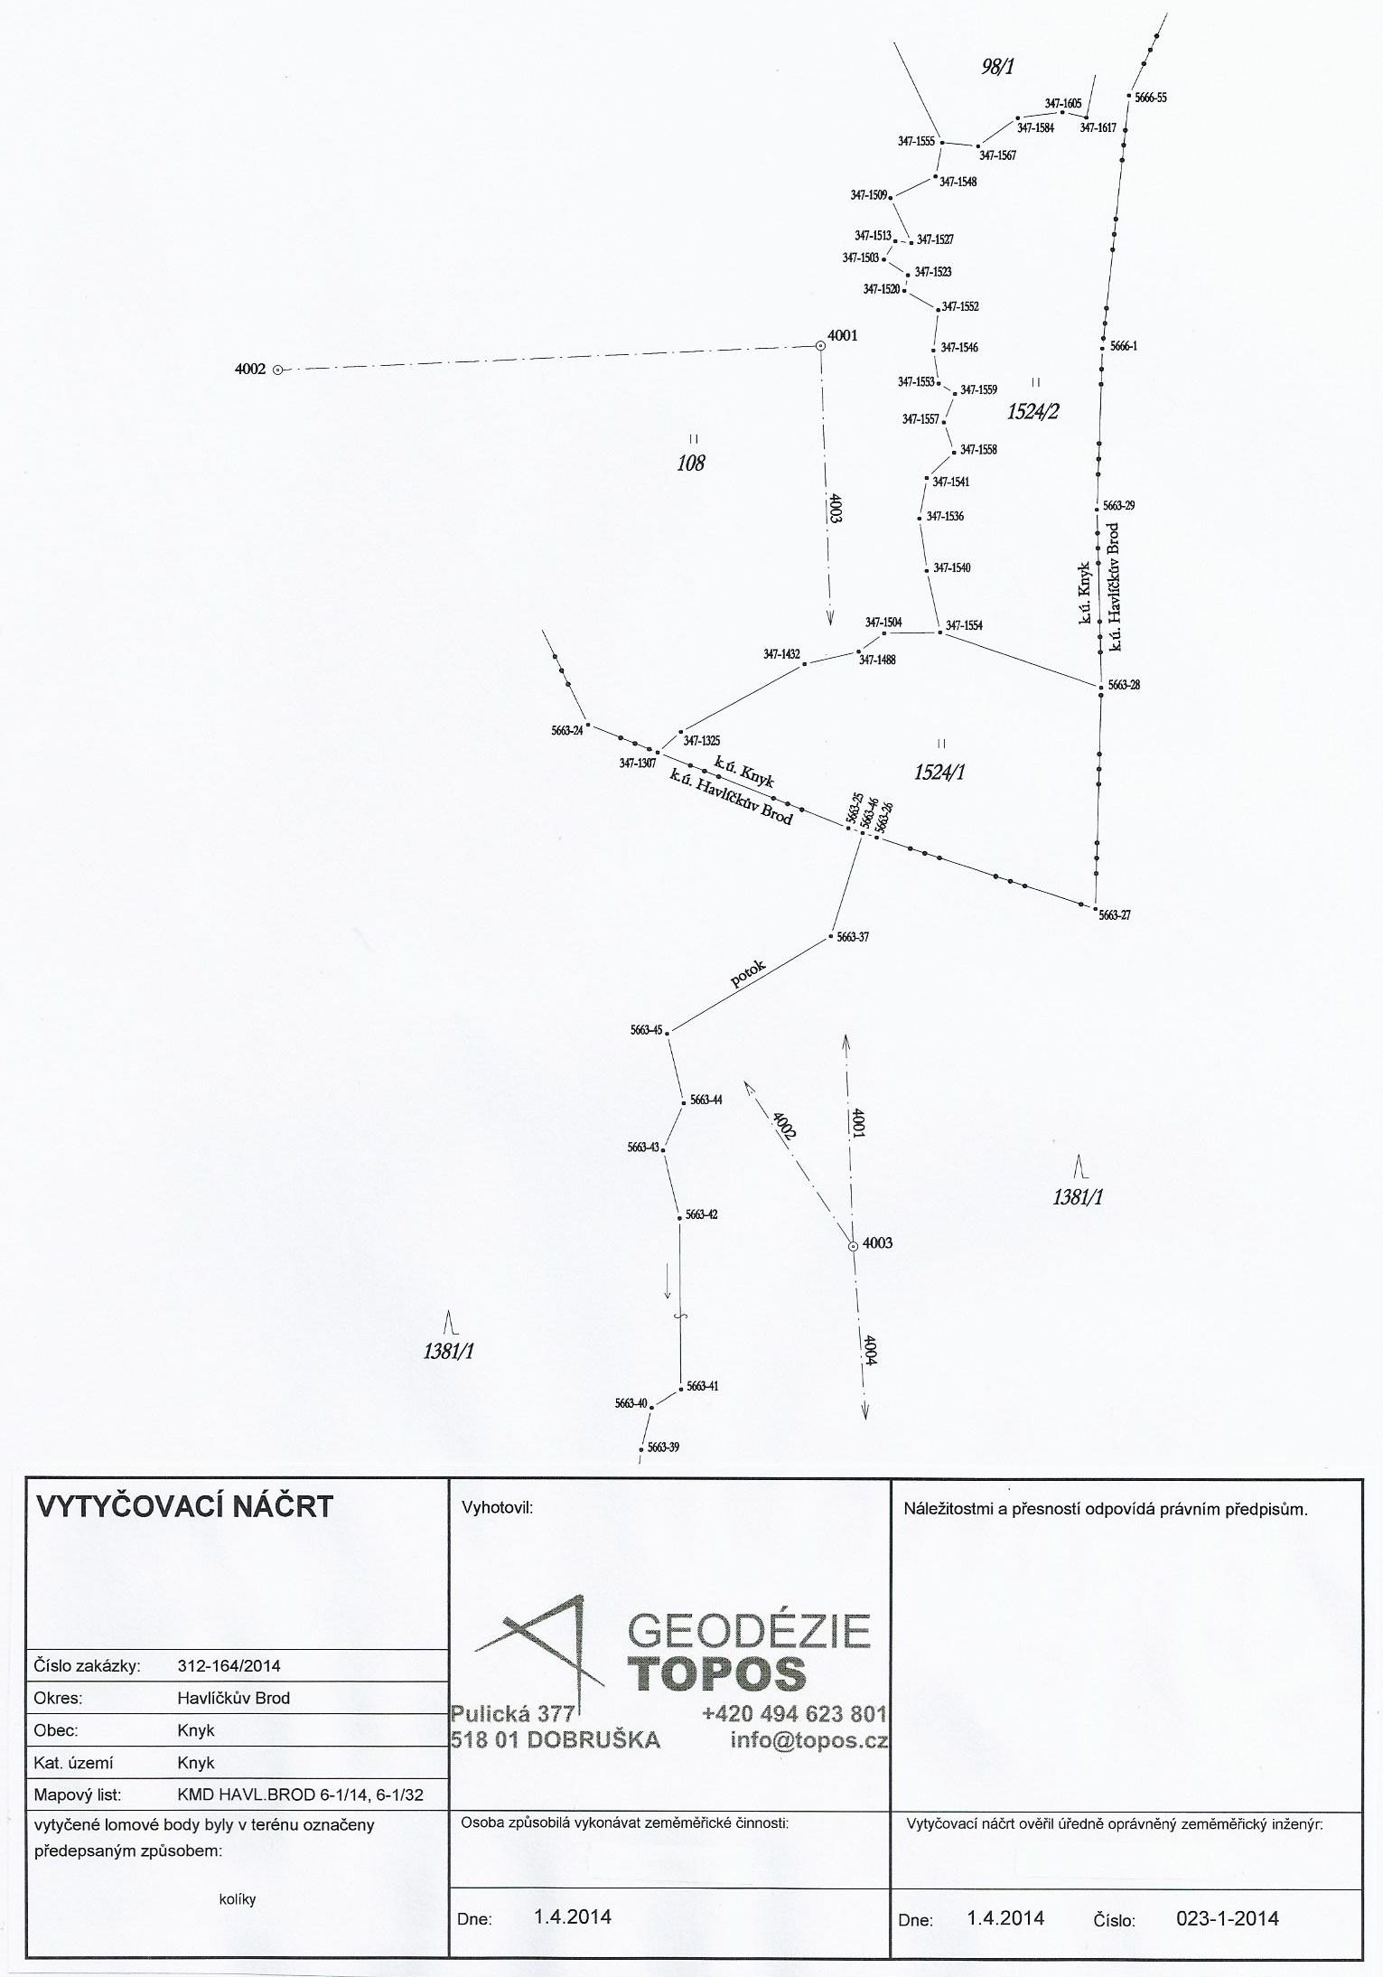

Vzor č.2 - Protokol o vytyčení hranice pozemku

číslo zakázky: | 312-164/2014
PROTOKOL O VYTYČENÍ HRANICE POZEMKU

Vyhotovil:
Geodézie-Topos, a. s.
Pulická 377
518 01 Dobruška

Dne | 1.dubna 2014 |  | byly na žádost | Firmy Čepro a.s. |  |  |  |  | vytyčeny
body č. 5666-55, 5666-1, 5663-269 a 5663-28 na vlastnické hranici mezi pozemky p.č.1524/2 v k.ú.Knyk a p.č. 1381 v k.ú.Havlíčkův brod
bod č. 5663-28,, 5663-27, 5663-26, 5663-46,5663-25 a 347-1307 na vlastnické hranici mezi pozemky p.č. 1524/1 v k.ú. Knyk a p.č.108 v k.ú.Havlíčkův Brod
bod č.347-1307, 347-1325, 347-1432, 347-1488, 347-1504, 347-1557 na vlastnické hranici mezi pozemky p.č.1524/1 v k.ú. a p.č.108 v k.ú.Knyk
bod č.347-1554, 347-1540, 347-1536, 347-1541, 347-1558, 347-1557, 347-1559, 347-1553,347-1546, 347-1552, 347-1520, 347-1523, 347-1503, 347-1513,347-1527,347-1509, 347-1548, 347-1555, na vlastnické hranici mezi pozemky 1524/2 v k.ú. Knyk p.č.108 v k.ú.Knyk
bod č. 347-1555, 347-1567, 347-1584, 347-1605, 347-1617 na vlastnické hranici mezi pozemky p.č. 1524/2 v k.ú.Knyk a p.č.98/1 v k.ú.Knyk
katastrální území: |  | Knyk |  |  | obec: | Knyk | okres: | Havlíčkův Brod
Vytyčení bylo provedeno na podkladě: |  |  |  | Mapy DKM z k.ú.Havlíčkův Brod a mapy KMD z k.ú.Knyk
Popis vytyčovacích prací: Před vytyčením hranic byla v terénu rovedena rekognoskace přibližného průběhu vlastnických hranic, na základě které byla zvolena měřická stanoviska 4001 až 4006. Tyto body byy zaměřeny metodou GNSS stanicí Trimble R2. Z těchto stanovisek byly vytyčeny lomové body na vlastnických hranicích , které jsou uvedeny v seznamu souřadnic (S-JTSK)
Vytyčené body byly v terénu označeny: plastovými mezníky, kolíky.
Vlastníci a oprávnění z dalších práv písemně pozvaní k seznámení s výsledkem vytyčení:
Jméno / název | Adresa | Pozemek p. č. | Podpis
Petr Novák | Lhota 101  100 00 Lhota | 98/1, 1524/2
ČR, Úřad pro zastupování státu ve věcech majetkových | Rašínovo nábřeží 390/42, | 108
Jana Novotná | Lhota 102  100 00 Lhota | 1524/1
Město | Náměstí T.G.M. 1  200 00 Město | 688/7
Údaje katastru nemovitostí mohou být zpřesněny podle výsledků vytyčení jen na podkladě geometrického plánu a souhlasného prohlášení o shodě vlastníků o průběhu hranic pozemků [§ 50 odst. 1 písm. a) katastrálního zákona].
Vlastníci a oprávnění z dalších práv mají k vytyčeným bodům tyto připomínky: BEZ PŘIPOMÍNEK
V Knyku dne 1.dubna 2014
Vytyčovatel: (jméno a příjmení)

Ověření odborné správnosti vytyčení:

Číslo ověření: 023-1-2014
Datum: 1.dubna 2014
Ing. XXX YYYYY
(podpis a razítko ověřovatele)
Náležitostmi a přesností odpovídá právním předpisům

Vzor č.3 - Souhlasné prohlášeníPROHLÁŠENÍ
O GEOMETRICKÉM A POLOHOVÉM URČENÍ POZEMKŮ
Vlastníci nebo oprávnění z odvozených práv (dále jen „vlastníci“):
jméno, popřípadě jména, a příjmení fyzické osoby nebo název právnické osoby | adresa místa trvalého pobytu nebo adresa sídla | rodné číslo fyzické osoby nebo identifikační číslo právnické osoby | pozemek (parcelní číslo, název katastrálního území
Nela Novotná | Mlýnská 38  47168 Sloup v Podještědí | 705712/1126 | st.27, 55/1  k.ú. Maxovice
Obec Sloup v Podještědí | Lomená 13  47168 Sloup v Podještědí | 00321543 | 155  k.ú. Maxovice
Petr Linhart | Hlavní 1828/27  Liberec I-Staré Město  46001 Liberec | 550903/2111 | 58  k.ú. Maxovice
prohlašují, že geometrické a polohové určení výše uvedených pozemků evidované v katastru nemovitostí je chybné. Dále prohlašují, že správné geometrické a polohové určení je vyznačeno v geometrickém plánu č. 232-68/2015 a že hranice tak, jak jsou v tomto geometrickém plánu vyznačeny, nebyly jimi měněny, nejsou sporné ani nebyly zpochybněny.

Podpisy vlastníků:
Vlastník | Datum a podpis | Totožnost vlastníků byla zjištěna na základě *)
Nela Novotná |  | OP č. 147789963
za Obec Sloup v Podještědí starosta Jakub Moudrý |  | OP č. 245639741
Petr Linhart |  | OP č. 123369987
*) Vyplní úředně oprávněný zeměměřický inženýr, pokud níže potvrzuje, že na místě zjistil totožnost vlastníků.
Úředně oprávněný zeměměřický inženýr, který ověřuje příslušný geometrický plán, potvrzuje, že podle výše uvedených dokladů zjistil totožnost vlastníků pozemků, u kterých dochází k opravě chybného geometrického a polohového určení, a tito vlastníci před ním prohlášení o geometrickém a polohovém určení podepsali.
Číslo ověření výsledku zeměměřické činnosti: 45/2015
Dne: 20. dubna 2015
Ing. Michaela Ulrychová
(podpis, razítko ověřovatele geometrického plánu)

____________________

1) § 982 odst. 1, § 983, § 1371 odst. 2, § 1372, 1380, 1385 zákona č. 89/2012 Sb., občanský zákoník.

§ 338d zákona č. 99/1963 Sb., občanský soudní řád, ve znění pozdějších předpisů.

2) § 9 odst. 6 zákona č. 139/2002 Sb., o pozemkových úpravách a pozemkových úřadech a o změně zákona č. 229/1991 Sb., o úpravě vlastnických vztahů k půdě a jinému zemědělskému majetku, ve znění zákona č. 503/2012 Sb.

3) § 1 vyhlášky č. 212/2012 Sb., o struktuře údajů, na základě kterých je možné jednoznačně identifikovat podepisující osobu, a postupech pro ověřování platnosti zaručeného elektronického podpisu, elektronické značky, kvalifikovaného certifikátu, kvalifikovaného systémového certifikátu a kvalifikovaného časového razítka (vyhláška o ověřování platnosti zaručeného elektronického podpisu).

§ 63 odst. 3 zákona č. 117/1995 Sb., o státní sociální podpoře, ve znění zákona č. 366/2011 Sb.

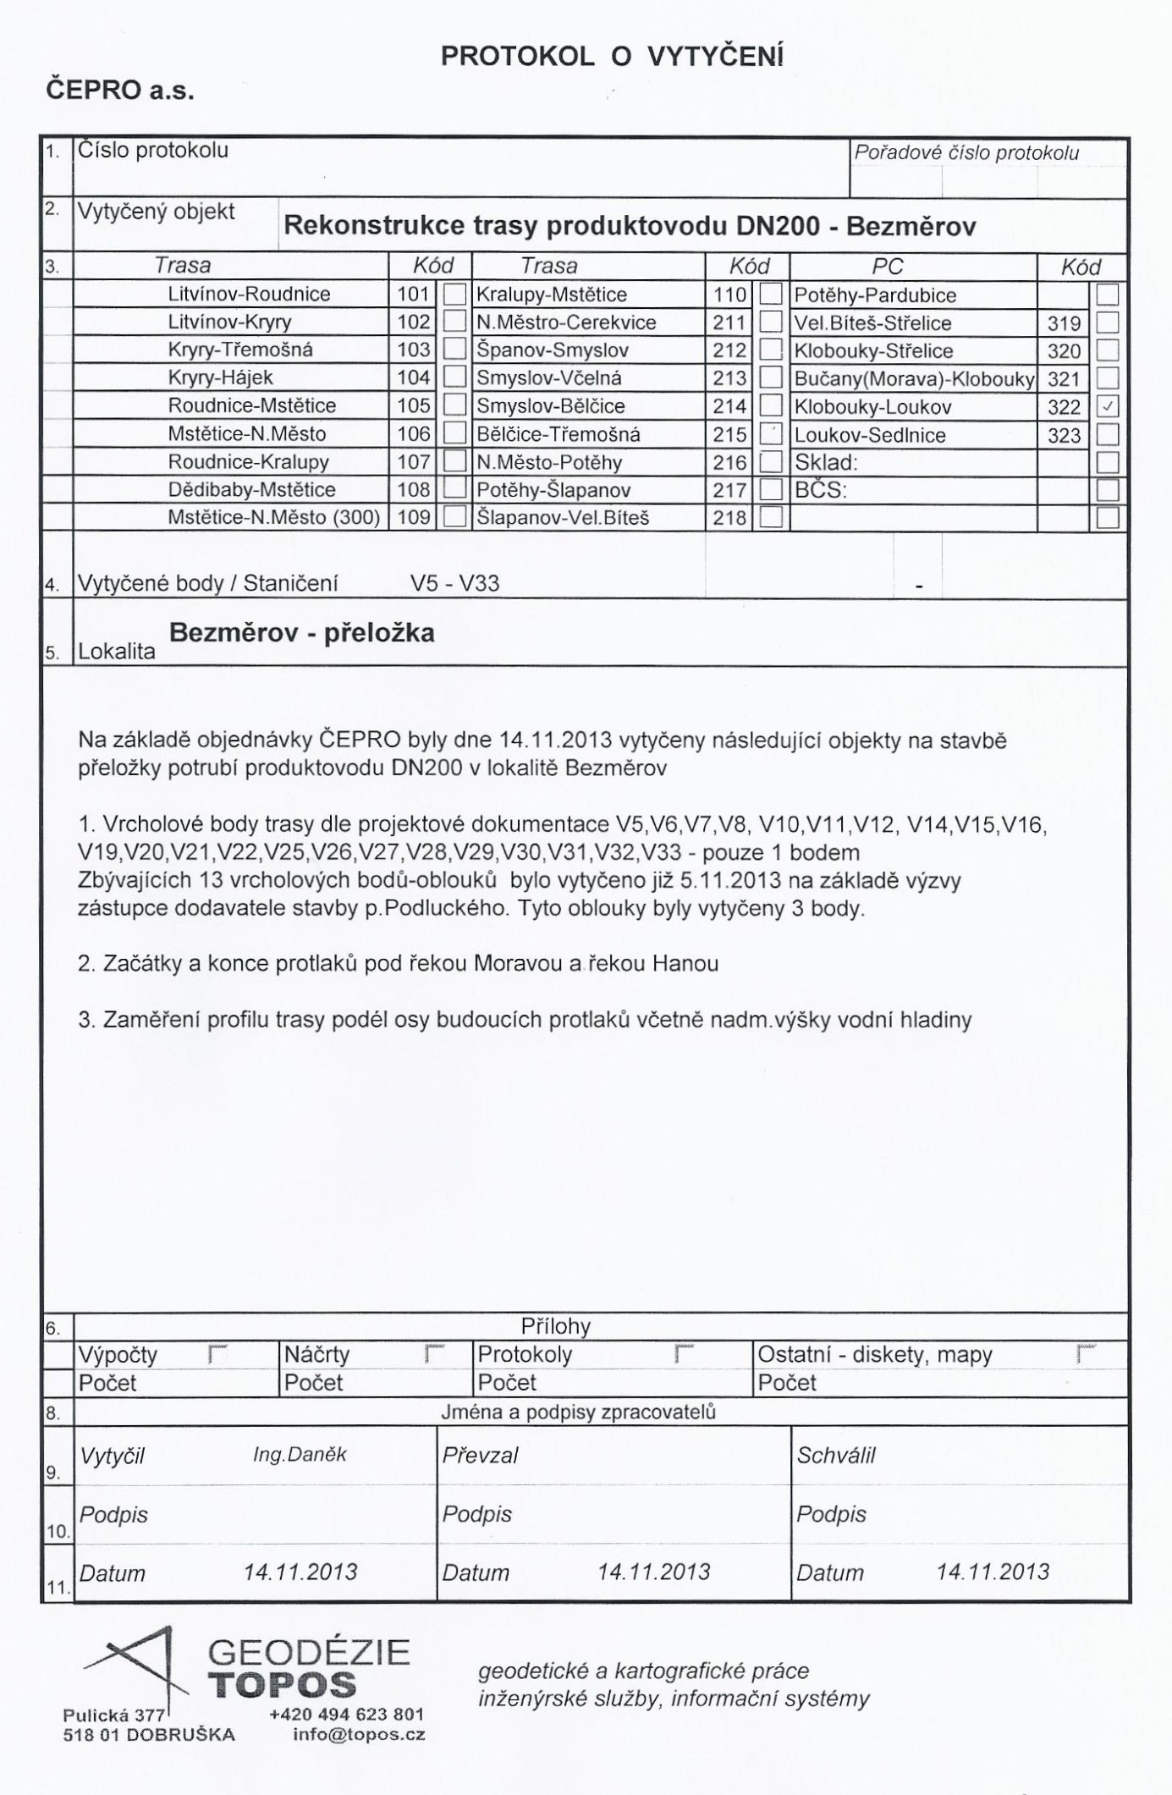
Vzor č.4 - Protokol o vytyčení

Vzor č.5 - Vytyčovací protokol stavby
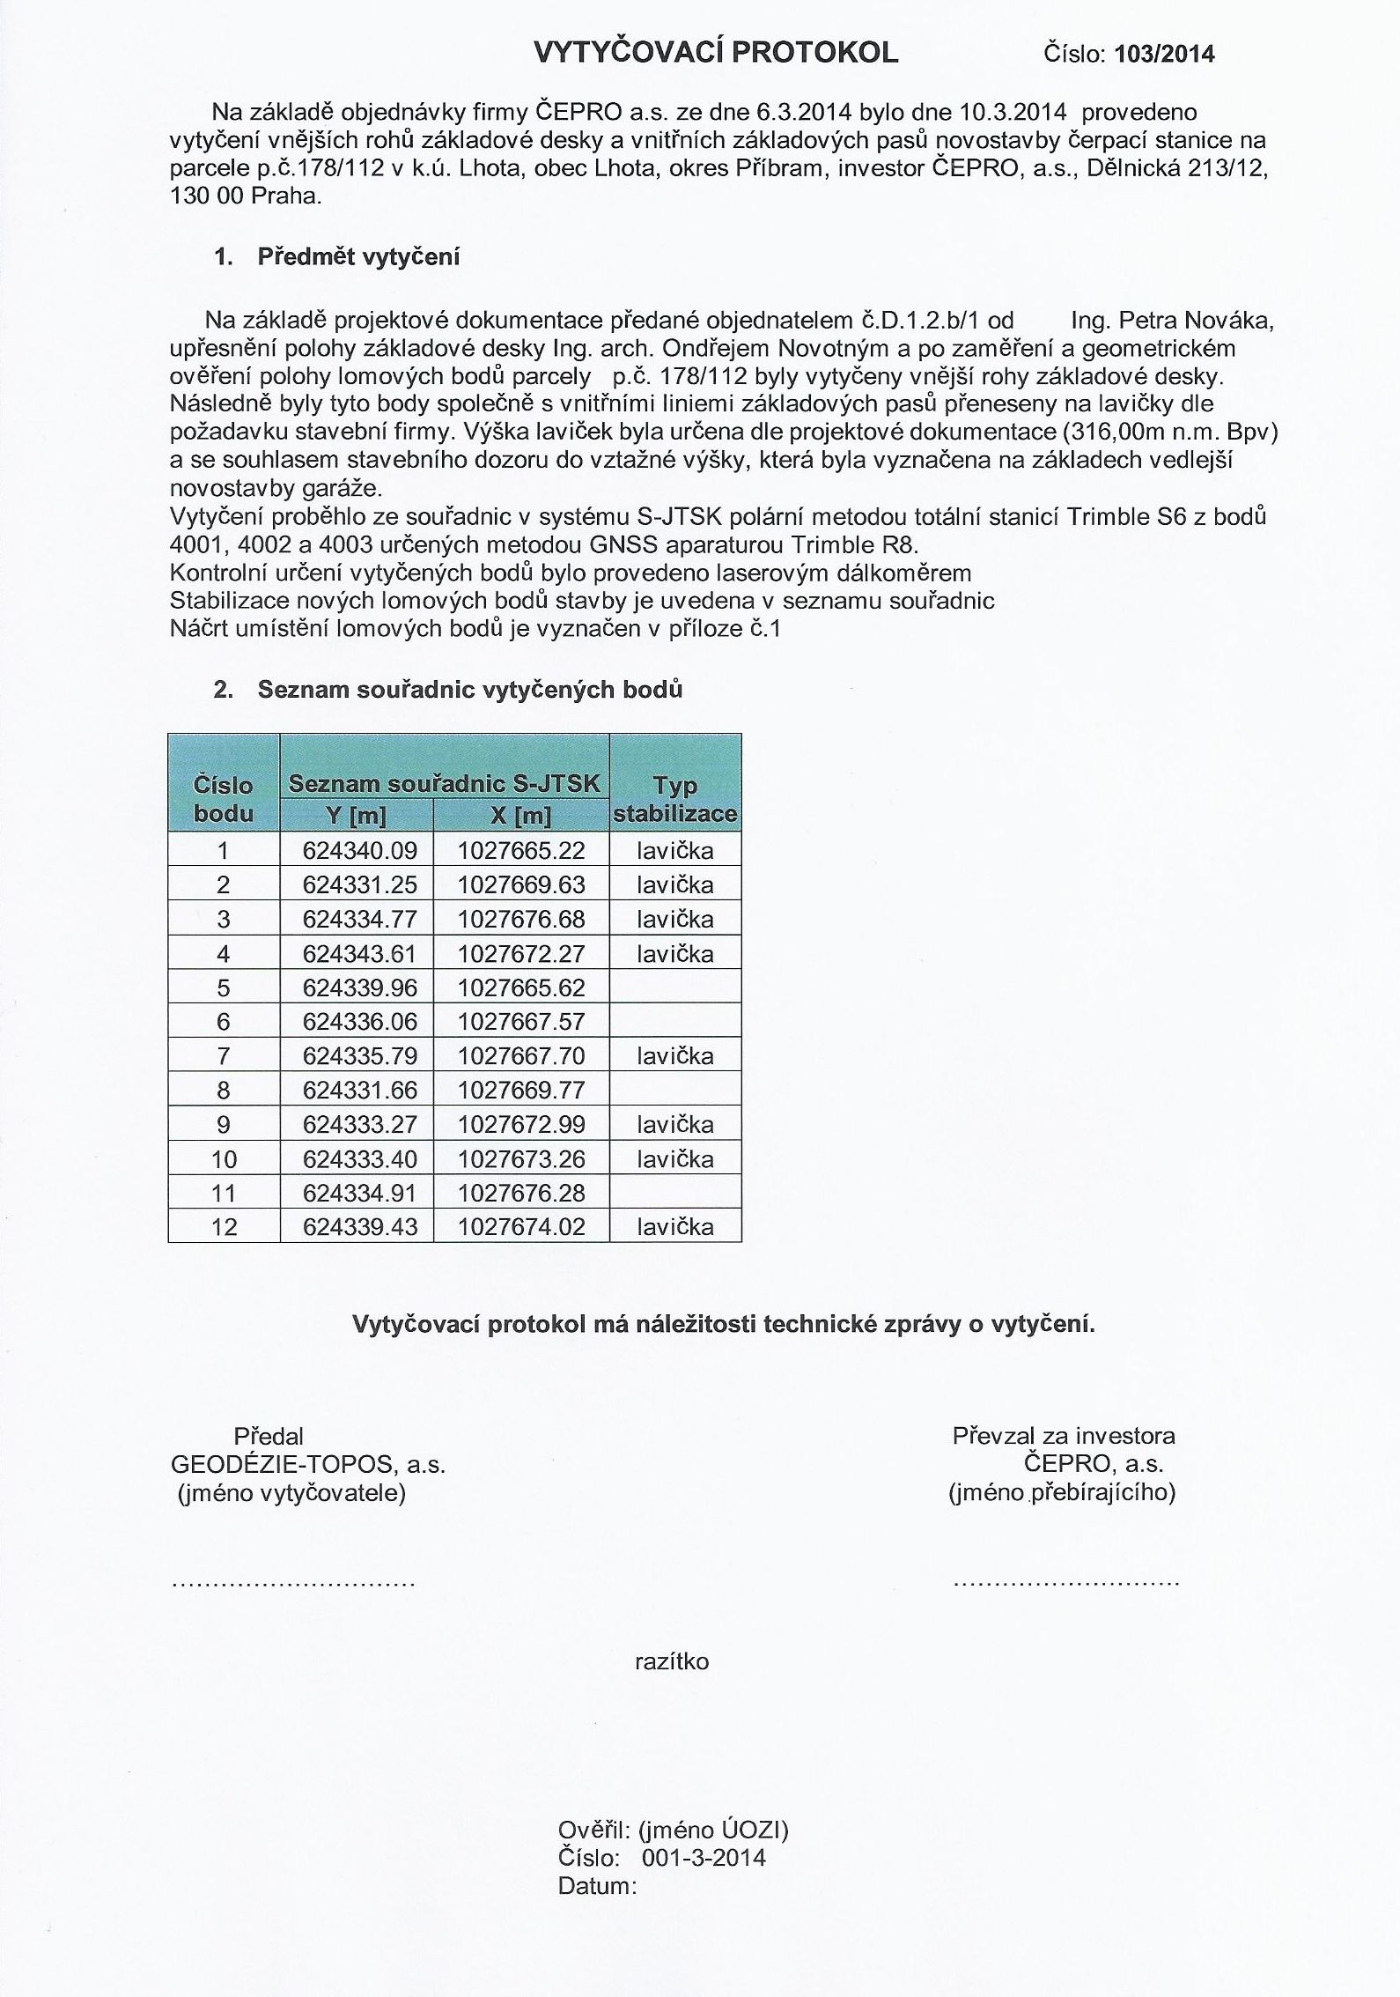

Náležitostmi a přesností odpovídá právním předpisům

6. Samostatné přílohy
Příloha č. 1 „Tabulka atributů ČEPRO.xls“ (7 listů)
Příloha č.2 „Seed2DCepro.dgn“ - Zakládací výkres
Příloha č.3 „CeproMVM.rsc“ - Knihovna čar (pro tisk označená A „CeproMVM.pdf“)
Příloha č.4 „CeproMVM.cel“ – Knihovna značek (pro tisk označená B „CeproMVM.pdf“)
Příloha č.5 „CeproGPZPMZ.cel“ – Knihovna značek (pro tisk označená C „CeproGPZPMZ.pdf“)

